http://gazeta-sviblovo.ru/?p=5518

В свиблове прошла встреча главы соцзащиты с населением
22:51, 21 Июль 2015
Метки:властьобщество
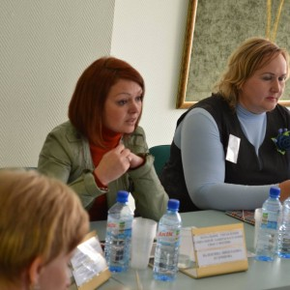
Фото с сайта Управления социальной защиты населения СВАО г. Москвы
Сегодня, 21 июля, в гимназии №1565 состоялась встреча населения района Свиблово с начальником управления соцзащиты населения СВАО Кудряшовой Валентиной Николаевной, сообщает газета «Свиблово».
На встрече также присутствовали и.о. начальника отделения соцзащиты Т. Г. Вернигора, представители управы района Свиблово, заведующая филиалом Свиблово ГБУ ТЦСО «Ярославский» А. С. Кононова, заведующая филиалом №1 городской поликлиники №31 Е. А. Горбатенкова, глава ГБУ «Жилищник» Свиблова А. Е. Абрамкин, зам. руководителя ГУ ИС инженерной службы Свиблова А. А. Баранов.
В начале встречи Т. Г. Вернигора выступила с докладом и презентацией о проделанной работе и обязанностях районного отделения соцзащиты, после чего встреча продолжилась в режиме «вопрос-ответ».
На встрече обсудили острые вопросы, которые волнуют жителей: ЖКХ, санаторно-курортное лечение, асфальтирование дорог , вопросы, связанные с поликлинникой. Никто не остался без внимания, Валентина Николаевна и остальные гости ответили на все вопросы и учли все предложения жителей района.

